实验三 软件详细设计
2024214659 颜崧
- 实验目的
学会运用几种常用的软件详细设计工具，如程序流程图、盒图、PAD图和判定表，将给定的软件问题描述转化为过程设计结果，同时进行环路复杂度计算，判断结构化设计结果的复杂性。
- 实验内容
（一）软件模块的详细设计
1.某航空公司规定，乘客可以免费托运重量不超过20公斤的行李，当行李重量超过20公斤，对头等舱的国内乘客超重部分每公斤收费6元，对公务舱的国内乘客超重部分每公斤收费8元，对经济舱的国内乘客超重部分每公斤收费10元。对外国顾客超重部分每公斤收费比国内乘客多1.5倍，对残疾乘客超重部分每公斤收费比正常乘客少一半，对该航空行李托运费问题进行分析设计。
2.在作业2的软件体系及功能模块设计的基础上，自行选择软件中的核心模块进行分析，开展模块设计。
（二）软件模块的详细设计任务
通过实验认真完成以下内容：
1、用Visio绘制模块/算法流程图。
2、用word绘制详细设计结果的判定表（如有判断）。
3、用类C/JAVA代码写出伪码。
4、用McCabe方法计算程序复杂度。首先将1中绘制的程序流程图映射为流图，然后用McCabe方法计算环形复杂度，计算过程写入实验报告。
- 实验结果
- 流程图
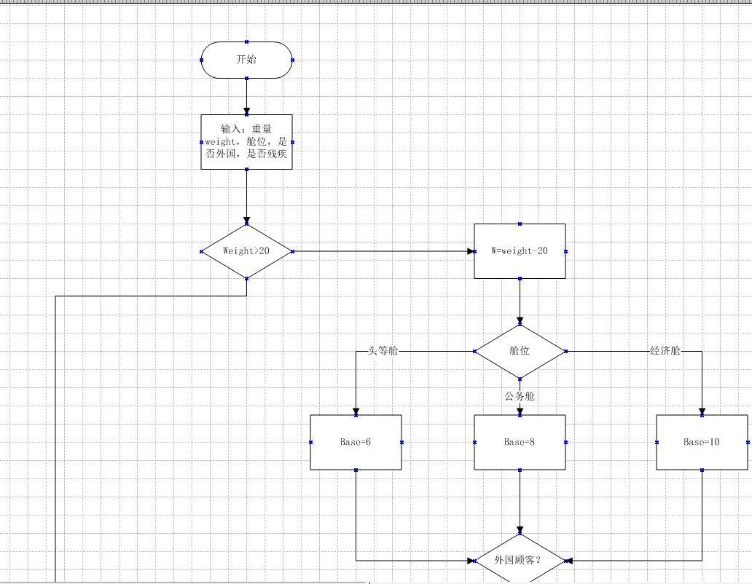
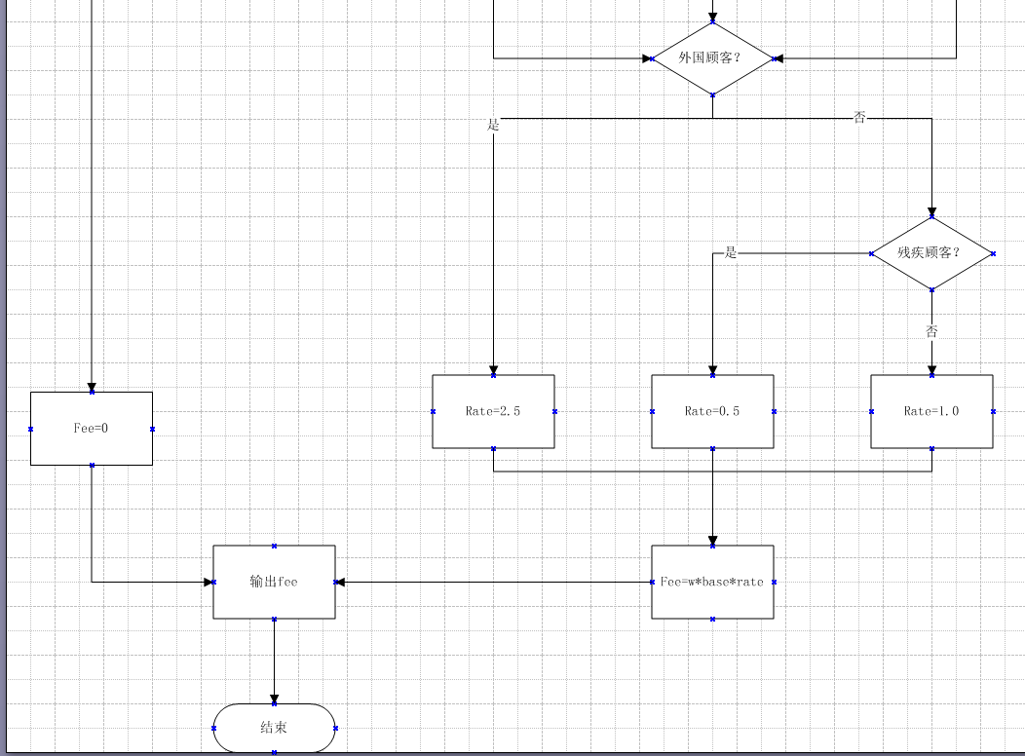

- Word判定表判断条件
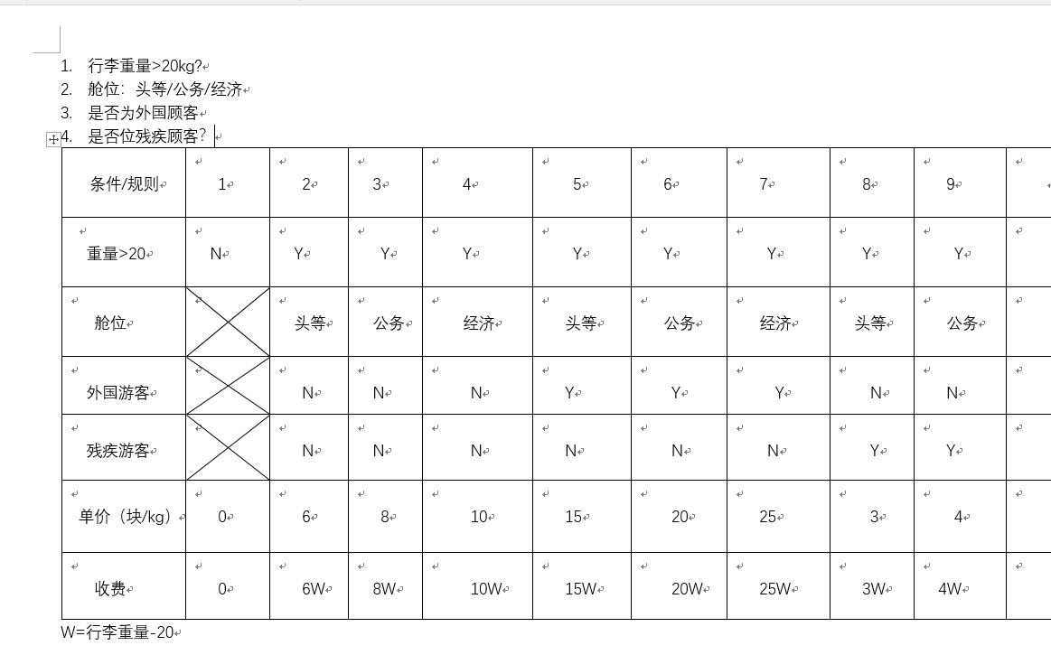
三.
// 托运费
public double calcLuggageFee(double weight, String cabin, boolean isDomestic, boolean isDisabled){
double fee = 0.0;
double basePrice = 0.0;
double overWeight;
if (weight <= 20){
fee = 0;
}else{
overWeight = weight - 20;
// 判断舱位获取基础单价
if(cabin.equals("头等舱")){
basePrice = 6;
}else if(cabin.equals("公务舱")){
basePrice = 8;
}else if(cabin.equals("经济舱")){
basePrice = 10;
}
// 判断国籍系数
if(!isDomestic){
basePrice = basePrice * 1.5;
}
// 判断残疾系数
if(isDisabled){
basePrice = basePrice * 0.5;
}
fee = overWeight * basePrice;
}
return fee;
}
四．
判断节点有4个：weight>20，舱位判断，是否为外国游客，是否为残疾游客
P=4
V(g)=p+1=4+1=5；

作业二软件分析：
一.
物资上架功能流程图：
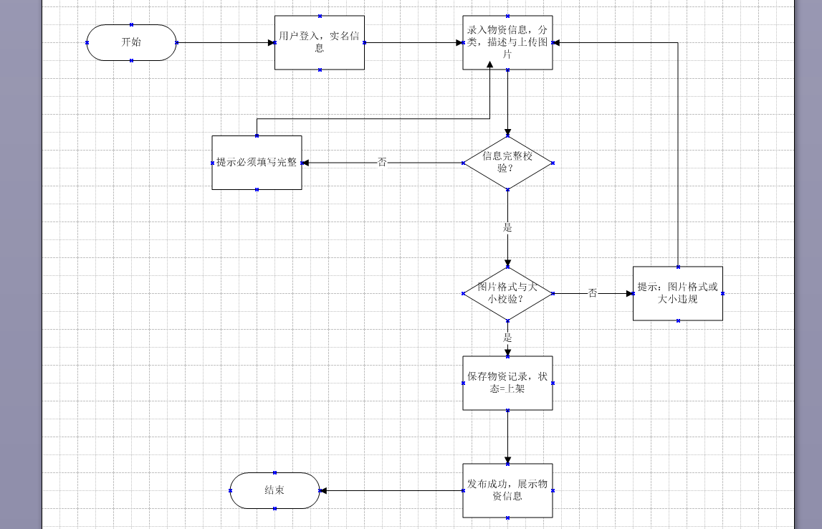
二：判断条件和判断表
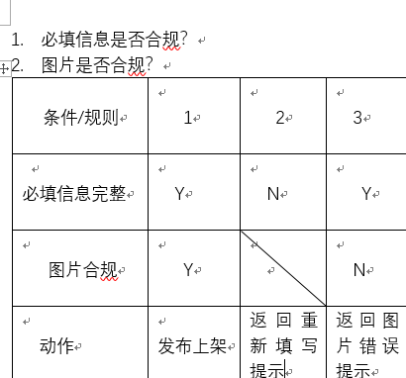
三：代码
//物资发布模块
int publishGoods(int userId, GoodsInfo info)
{
//校验必填字段
if( info.name=="" || info.category=="" || info.campus=="" )
{ return -1; //信息不全，发布失败
}
if( checkImage(info.imgPath) == 0 )
{ return -2; //图片不符合要求
}
//校验全部通过，存入数据库，标记上架
saveGoodsToDB(userId, info);
return 1; //发布成功
}
四.计算
V(G)=P+1=2+1=3

